Уважаемые поступающие!
От лица руководства Вольского военного института материального обеспечения обращаемся к вам.
Все вы понимаете, что учёба рано или поздно закончится, и наступит пора выбирать свой жизненный путь, своё предназначение. Очень важно выбрать такую профессию, такое дело, которое бы нравилось, позволяло гордиться за свой выбор и помогло осуществить свои мечты. Одна из таких профессий – защитник Родины. Стать военным это престижно, это почётно
и, в конце концов, красиво. Во все века главный стержень Вооруженных Сил России - царской, императорской, Советской, современной российской армии всегда составлял ее офицерский корпус. Офицерский корпус был элитой российского общества, оплотом его государственности.
Офицер – это профессия, профессия защищать Родину.
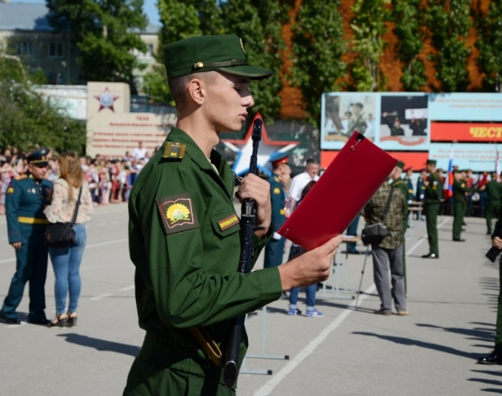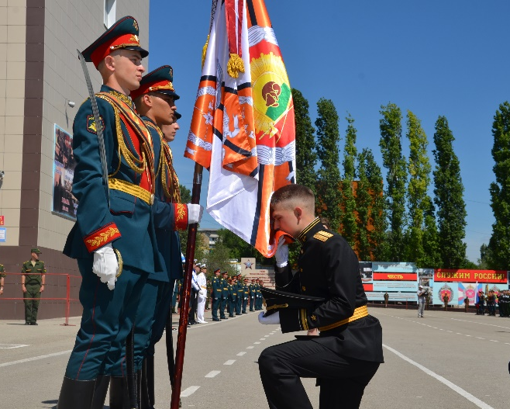
Что же касается обучения в Вольском военном институте материального обеспечения - здесь осуществляет подготовку офицеров для системы материально-технического обеспечения Вооруженных Сил Российской Федерации ведется образовательная деятельность по:
- Полная военная специальная подготовка
Специальность | Специализация | Военная специальность
56.05.01 Тыловое обеспечение | Продовольственное  и вещевое обеспечение войск (сил) | Объединенное обеспечение войск
Срок обучения 5 лет, по окончании обучения присваивается воинское звание «ЛЕЙТЕНАНТ», квалификация «СПЕЦИАЛИСТ». Должностное предназначение: начальник (продовольственной, вещевой службы) батальона, дивизиона, полка; командир роты (взвода) - старший преподаватель (преподаватель) учебного подразделения.

Специальность | Специализация | Военная специальность
56.05.01 Тыловое обеспечение | Обеспечение войск (сил) ракетным топливом и горючим | Обеспечение войск ракетным топливом  и горючим
Срок обучения 5 лет, по окончании обучения присваивается воинское звание «ЛЕЙТЕНАНТ», квалификация «СПЕЦИАЛИСТ». Должностное предназначение: начальник службы горючего и смазочных материалов воинской части; помощник начальника штаба трубопроводного батальона; командир монтажной (трубопроводной) роты; командир отдельной роты заправки; офицер отдела военной приемки.

Специальность | Специализация | Военная специальность
56.05.01 Тыловое обеспечение | Объединенное обеспечение сил флота | Объединенное обеспечение сил флота
Срок обучения 5 лет, по окончании обучения присваивается воинское звание «ЛЕЙТЕНАНТ», квалификация «СПЕЦИАЛИСТ». Должностное предназначение: командир группы продовольственного и вещевого обеспечения; инженер службы снабжения; начальник службы снабжения; помощник командира корабля по снабжению; начальник продовольственной и вещевой службы района базирования сил (береговой части) флота и им равные; начальник объединенной (продовольственной, вещевой) службы отдельного батальона (дивизиона), авиационной и авиационно-технической базы флота.

- Средняя военная специальная подготовка
Специальность | Военная специальность
38.02.03 Операционная деятельность  в логистике | Обеспечение войск (сил) ракетным топливом и горючим
Срок обучения 1 год 10 месяцев, по окончании обучения присваивается воинское звание «ПРАПОРЩИК», квалификация «ОПЕРАЦИОННЫЙ ЛОГИСТ».
Должностное предназначение: начальник склада горюче-смазочных материалов; начальник пункта заправки; техник службы горюче-смазочных материалов; техник группы обеспечения (технического и материального) мотострелкового (танкового) батальона; старшина автомобильной роты (подвоза горючего).

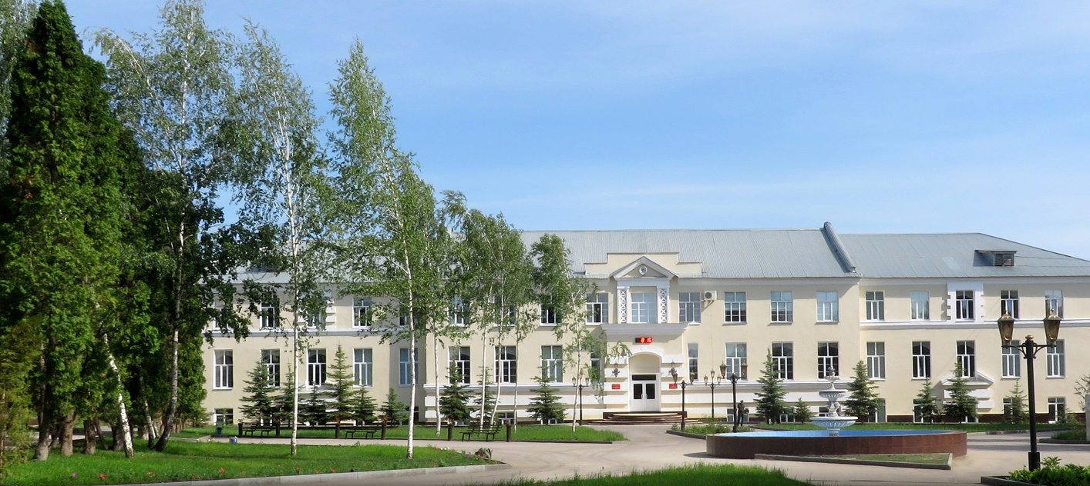
В институте для курсантов созданы лучшие бытовые условия.
В казармах и общежитиях уют, тепло, чистота и эстетика оформления позволяет создать добрую атмосферу для отдыха. Везде имеются душевые кабины с горячей водой. Для стирки обмундирования установлены стиральные машины. Для содержания спальных помещений в чистоте
и порядке имеются моющие пылесосы. Хороший настрой и отдых обеспечивают современная мебель, команды досуга с телевизорами
и настольными играми.
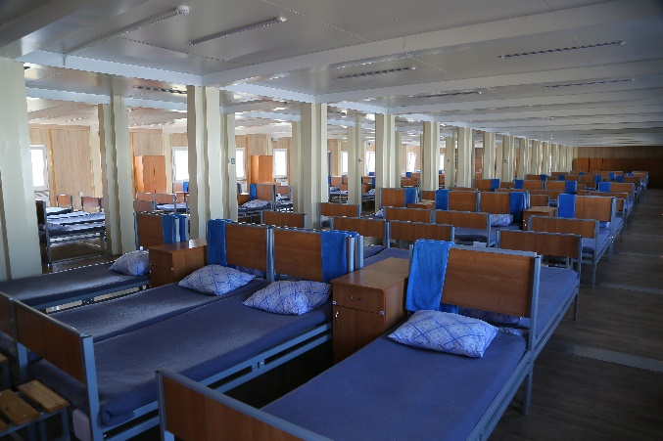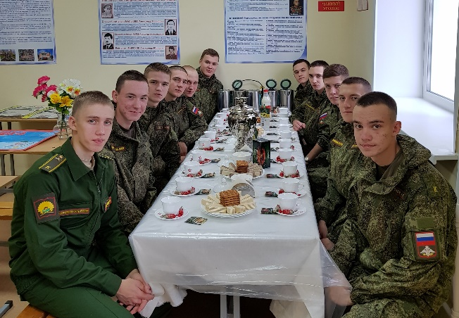
«Пропитание людей – наиглавнейшей дела суть, о чем мудрый
и осмотрительный генерал думать должен», - говорил Петр I. В курсантских столовых сытно и вкусно. Здесь всегда сбалансированное и разнообразное меню. Это достигается через поточные линии с применением салат-бара.
Обед калорийный, специально разработанный по новым нормам довольствия.
Он состоит из двух первых, двух вторых блюд, несколько видов салата, фруктов и натуральных соков. Все на выбор.
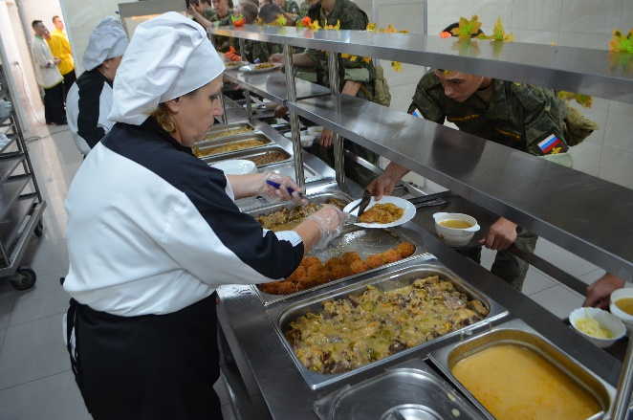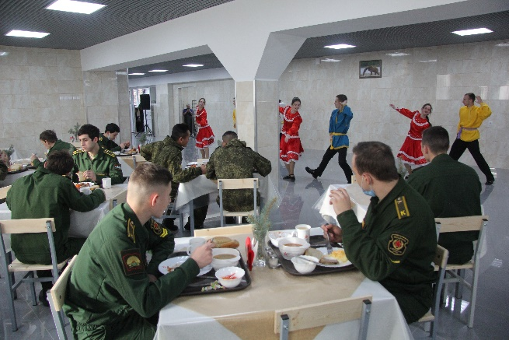

Для проведения занятий и обеспечения быта в институте создана необходимая учебно-материальная база: прекрасные аудитории, учебные
и методические кабинеты, лаборатории, тренажерные комплексы, компьютерные классы, казармы, общежития, курсантские столовые, офицерское и курсантское кафе, баня, прачечная, лазарет, клуб, храм, музей института, плавательный бассейн, военно-спортивный комплекс, спортивные городки, хоккейная коробка, а также учебно-тренировочный комплекс.
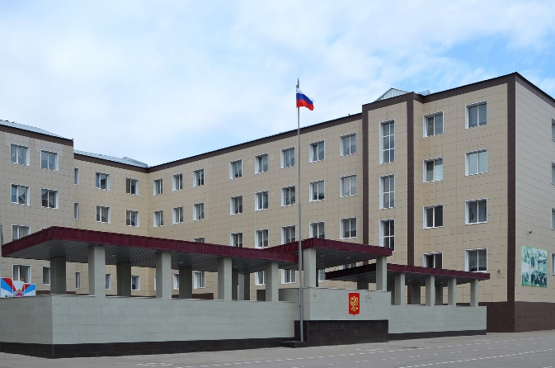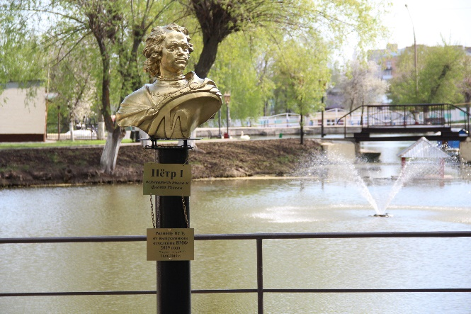
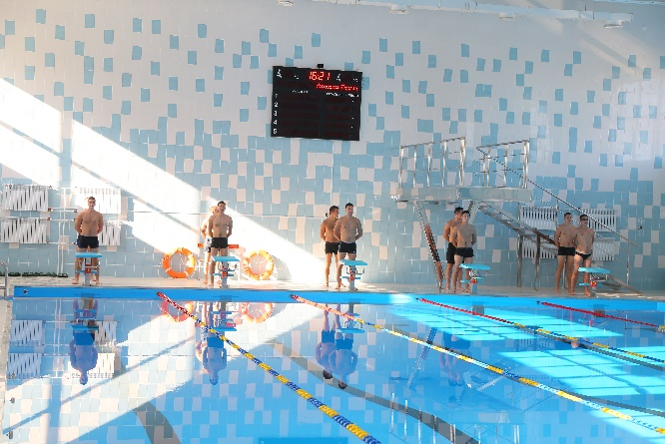
Для освоения необходимых теоретических и практических навыков
по направлениям образовательной деятельности института существуют специализированные кафедры.
На кафедрах обеспечения и применения ракетного топлива и горючего учат определять качество и состав топлива в лабораторных условиях, правила хранения и транспортирования топлива и нормы снабжения.
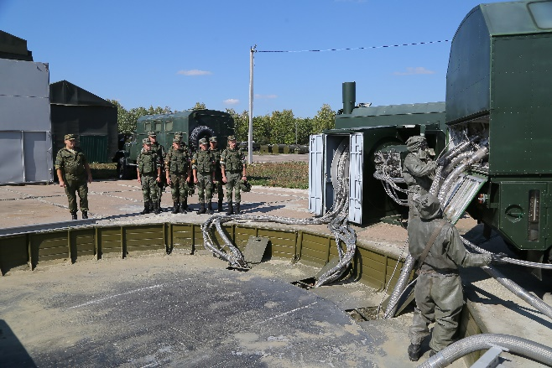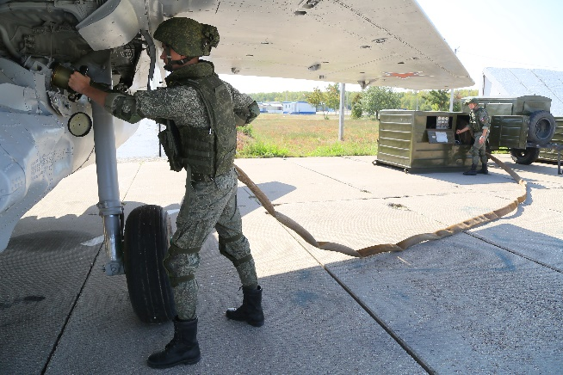
На кафедрах продовольственного обеспечения, питания и хлебопечения учат выпекать хлеб, осваивают секреты кулинарии, консервирования, переработки и хранения продовольствия, чтобы в последующем офицер
мог качественно организовать питание личного состава.
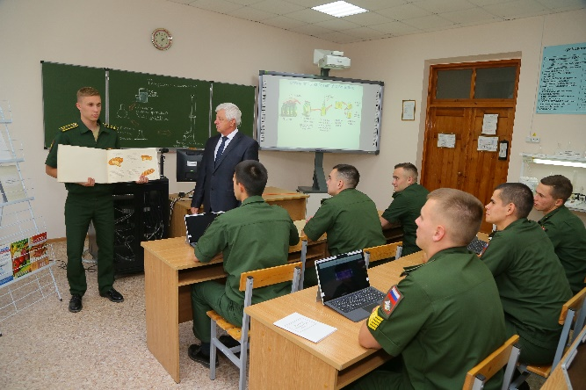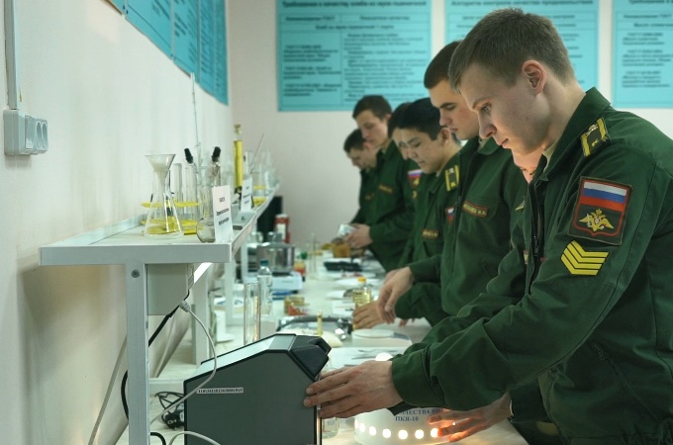
На кафедрах вещевого обеспечения, технологии и товароведения одежды и обуви курсанты осваивают технологию производства ткани, одежды и обуви, их ремонт порядок снабжения военной формой одежды от солдат
до генерала.
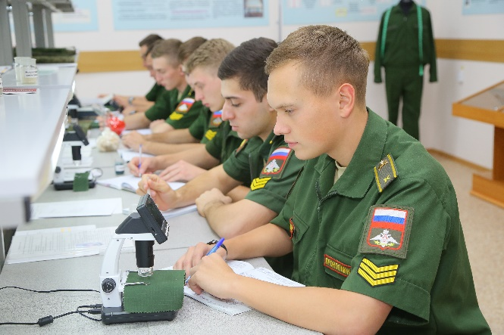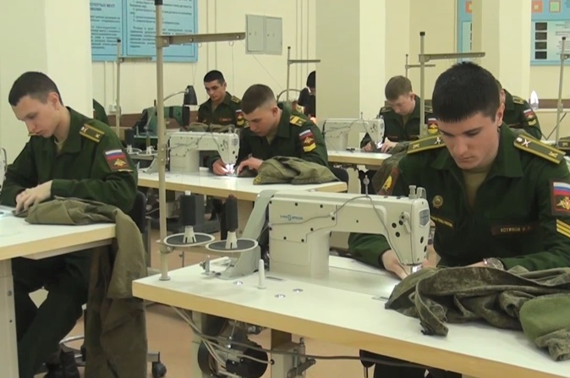
Дать обучающимся необходимые всесторонние знания теории тактики
и практики применения подразделений в современном общевойсковом бою проводится на кафедре тактики и общевоенных дисциплин, а формирует курсанта как офицера тыла кафедра организации материального обеспечения.
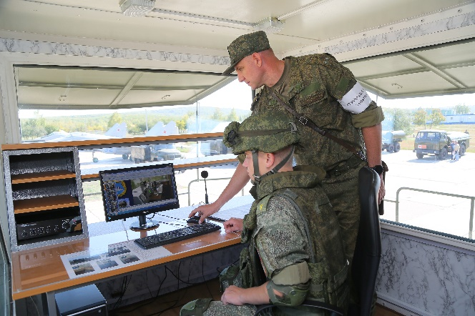
Курсанты, имеющие высокие достижения по отдельным дисциплинам принимают участие в гуманитарных, общенаучных и военно-профессиональных олимпиадах Министерства Обороны. Одним из ярких примеров воспитания широкого кругозора является участие курсантов
в олимпиадах по военной истории, по информатике и по иностранному языку среди ВУЗов Министерства Обороны, которые ежегодно отстаивают честь института на международном этапе. Их знания на каждом этапе отмечаются кубками, медалями, грамотами и памятными подарками. Но все это невозможно без упорной работы и высокой самодисциплины.
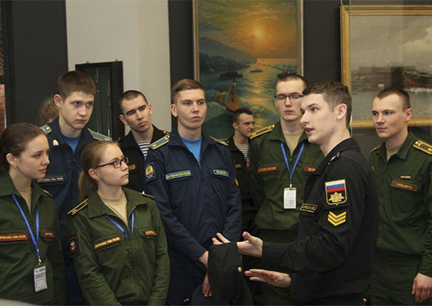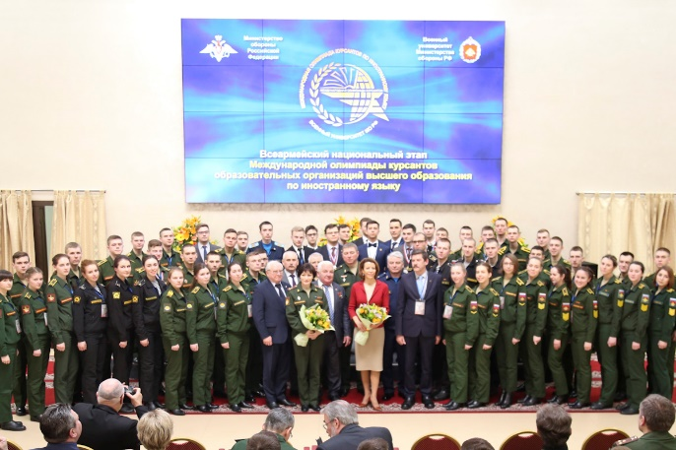
Обучаясь в институте, курсанты не ограничиваются учебой. Одним
из направлений подготовки будущих офицеров является их физическая подготовленность и формирование здорового образа жизни. В этих целях проводятся плановые занятия по физической подготовке, работают спортивные секции, имеются спортивные тренажерные залы, плавательный бассейн. Десятки кандидатов в мастера спорта, сотни спортсменов-разрядников подготовлены на кафедре физической подготовки. Сборные команды института по различным видам спорта регулярно занимают призовые места не только на Всеармейских, но и на Международных соревнованиях.
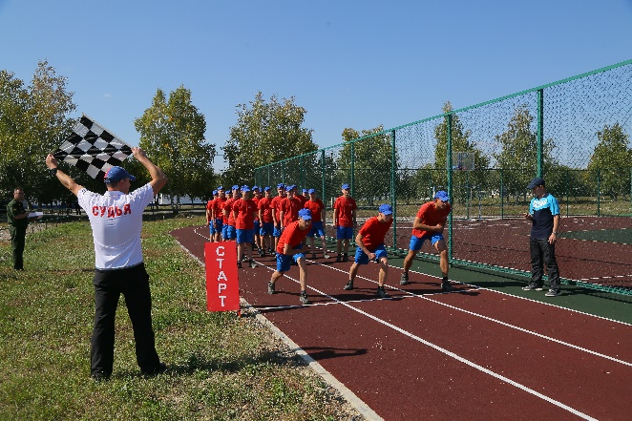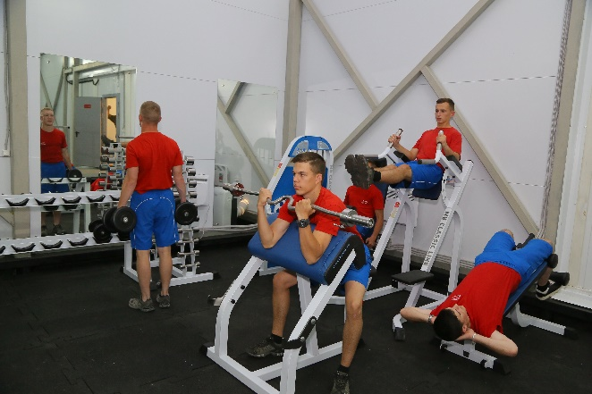

В выходные и праздничные дни для личного состава организуются: посещение театров, музеев, других культурно-зрелищных учреждений
и спортивных объектов; проведение спортивных, досуговых игр и других культурно-массовых и спортивно-оздоровительных мероприятий, способствующих отдыху и восстановлению физического и психологического состояния.
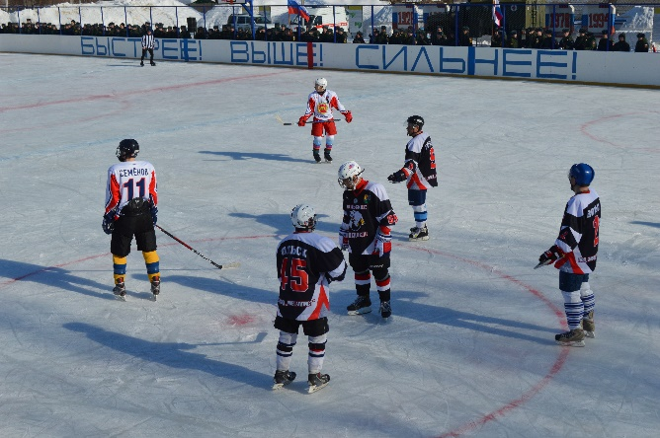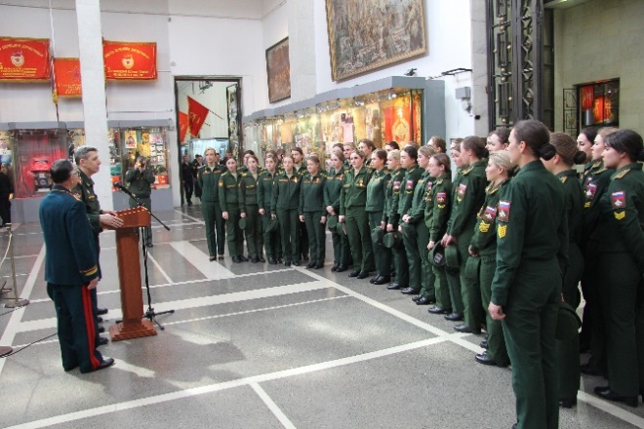
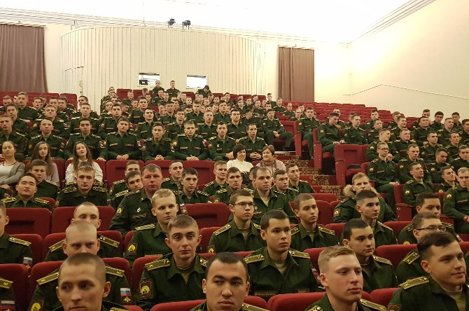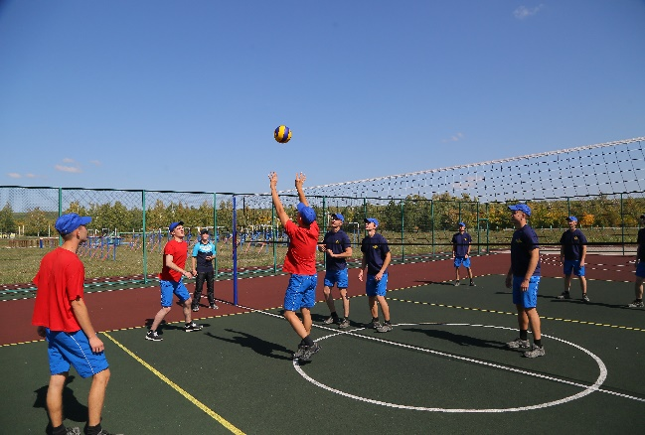
Одной из главных достопримечательностей института является современный клуб – центр культурной жизни института. Здесь регулярно проходят торжества и концерты, организуются выступления военных профессиональных и самодеятельных творческих коллективов, где каждый курсант может проявить себя.
Коллективы художественной самодеятельности клуба учувствуют практически во всех торжественных и праздничных мероприятиях института, города Вольска и всей Саратовской области.
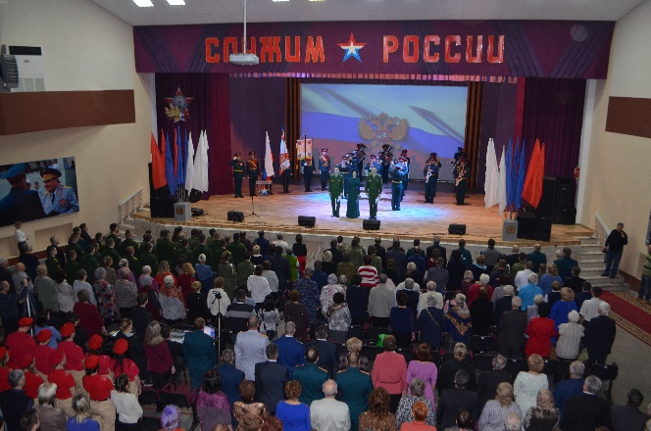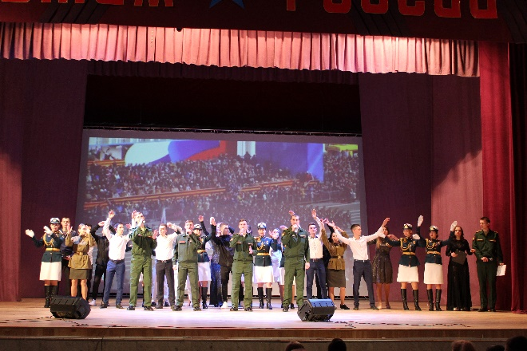
Участники художественной самодеятельности регулярно показывают высокие результаты и на Всероссийском уровне. Так, в ноябре 2017 года курсанты вокально-инструментального ансамбля «Молодость» с многолетней историей, заняли первое место на 7-ом Всероссийском фестивале народного творчества военнослужащих Вооруженных Сил Российской Федерации «Катюша», в номинации «Лучший вокально-инструментальный ансамбль».
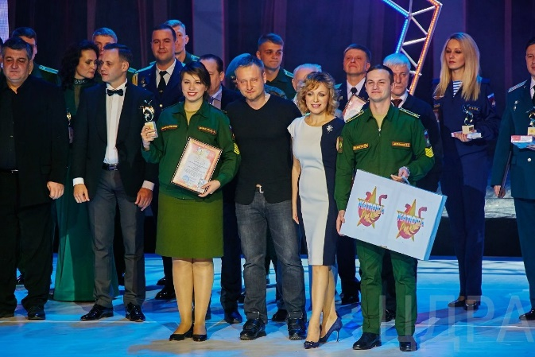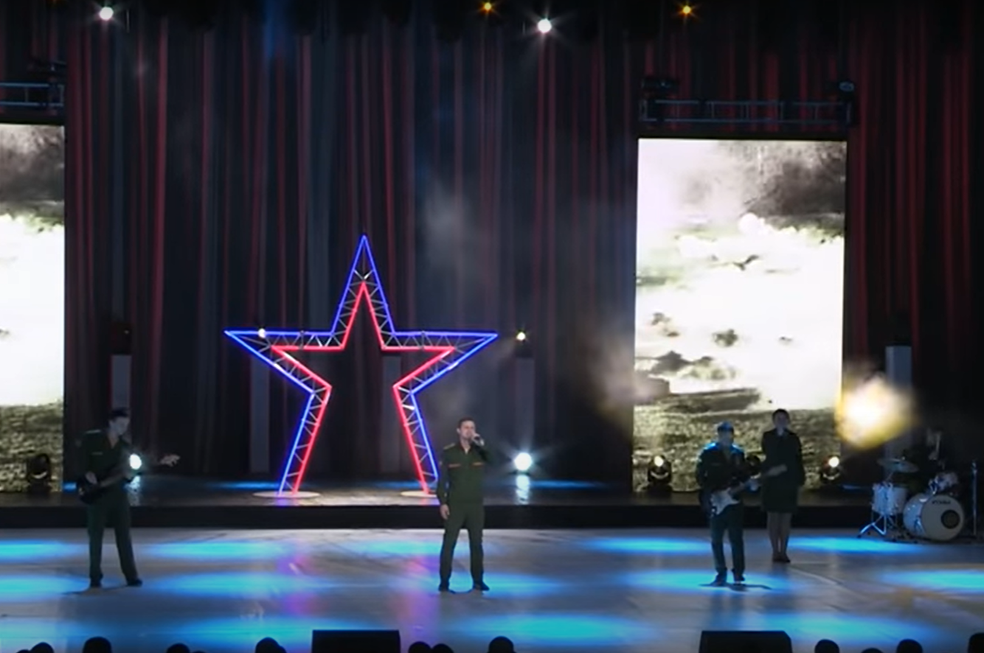
Еще одним ярким примером является команда КВН "Секретное оружие", которая в 2018 году в финале на кубок Министра Обороны Российской Федерации заслуженно стала обладателем Кубка за первое место и спец-приза – фуражки Министра обороны, заняв первое место.
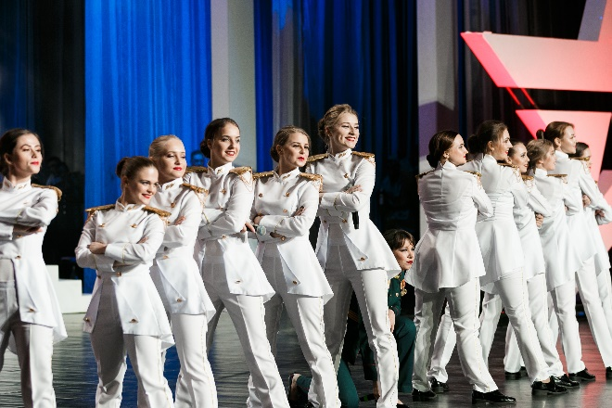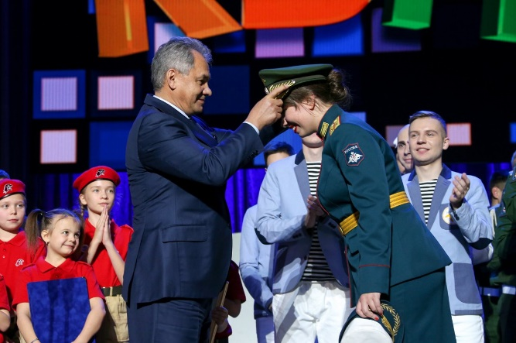
Одной из традиций института является ежегодное участие в Параде Победы курсантов 45 курса (военнослужащих женского пола) в городе Москва. Их добросовестное отношение не раз подчеркивалось
на тренировках Парада Победы на полигоне Алабино.
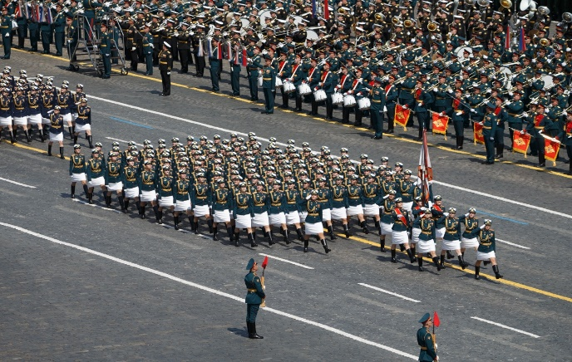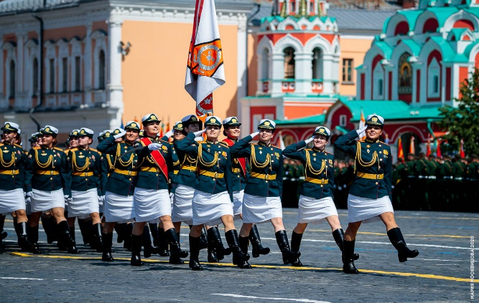
Институт полностью соответствует требованиям, предъявляемым
к подготовке высококвалифицированных специалистов системы материально-технического обеспечения. Кроме того, институт динамично развивается
в соответствии с развитием науки и техники.
Вольский военный институт материального обеспечения ждет энергичных молодых людей, желающих получить престижную специальность и готовых связать свою судьбу с Вооруженными силами Российской Федерации.
